Νεοελληνική Γλώσσα

και Κατανόηση Κειμένου
όνομα __________________ επώνυμο__________________________ βαθμός ____

Τα παιδιά γεφυρώνουν τη διαφορετικότητα
Βασιλική Χρυσοστομίδου
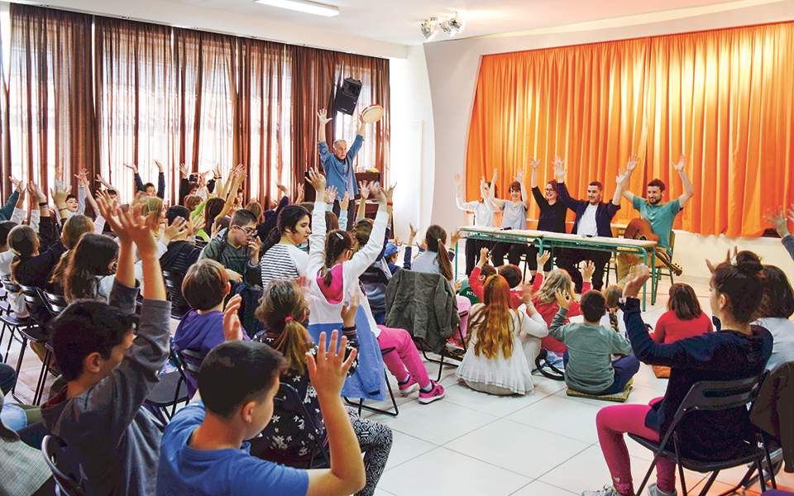
Οι πύλες του 70^{ού} Δημοτικού Σχολείου Αθηνών εκείνη την ημέρα είχαν ανοίξει από νωρίς για να υποδεχθούν δύο ομάδες μαθητών, μία από το 10^{ο} Ειδικό Σχολείο και μία από το Σχολείο Κωφών Αργυρούπολης. Ύστερα από λίγο η προγραμματισμένη εκδήλωση, ξεκινά. Χέρι χέρι, τα παιδιά οδηγούν τους νέους φίλους τους στην αίθουσα. Τα παιδιά από το 70^{ο} δημοτικό σχολείο και τα παιδιά από τα ειδικά σχολεία κάθονται μαζί.
Στην εκδήλωση, μεταξύ άλλων, η ομάδα τέχνης Πάροδος παρουσίασε το θεατρικό «Τη μέρα που μεταμορφώθηκα σε πουλί» της Σάμπερ Γκουριντί, πλαισιωμένο με κείμενα των μαθητών της Ε΄ τάξης για την αγάπη.
«Πρόκειται για μια προσπάθεια να κάνουμε πράξη τη συνεκπαίδευση», λέει η Αντιόπη Φραντζή, διευθύντρια του σχολείου. Όπως αναφέρει η κυρία Φραντζή: «είμαστε ιδιαίτερα ευαισθητοποιημένοι σε ανοίγματα στην κοινωνία. Οι μαθητές έχουν εμπλακεί επανειλημμένα σε δράσεις ποικίλου περιεχομένου – στο σχολείο κωφών πήγαιναν για έναν ολόκληρο χρόνο συμμετέχοντας σε προγράμματα. Έχουν πλέον αναπτύξει προστατευτικότητα και συνεργατικό πνεύμα. Και είναι συγκλονιστικό το πώς τα παιδιά βρίσκουν πάντα τον τρόπο να επικοινωνούν. Να σημειωθεί ότι κι εδώ αντιμετωπίζουμε δύσκολες συμπεριφορές, έχουμε μαθητές στο φάσμα του αυτισμού σχεδόν σε κάθε τάξη. Οπότε πρέπει όλοι να μάθουν να είναι πιο ανεκτικοί, πιο τρυφεροί […]. Επιπλέον, θεωρώ πως όταν γνωρίσεις κάτι, παύεις να το φοβάσαι. Αποβάλλεις το άγχος του διαφορετικού, καταρρίπτεις τα στερεότυπα», σημειώνει η ίδια.
Πράγματι. «Έκανα φιλία με ένα κοριτσάκι από το 10^{ο} Ειδικό Σχολείο, παίξαμε παρέα. Είδα ότι τα παιδιά χάρηκαν που βρέθηκαν σε ένα περιβάλλον, όπου οι άνθρωποι τους προσέχουν και τους νοιάζονται», λέει η Αθηνά, μαθήτρια της Ε΄ δημοτικού. «Λυπήθηκα όταν έφυγαν, θα ήθελα να μείνουν περισσότερο», προσθέτει η συμμαθήτριά της Λυδία.
Σεβασμός
Ο κ. Παναγιώτης Κασσιανός, εκπαιδευτικός, προϊστάμενος στη Διεύθυνση Ειδικής Αγωγής και Εκπαίδευσης του υπουργείου Παιδείας, ήταν παρών στην εκδήλωση και μας είπε: «Συνεργασίες μεταξύ σχολείων τυπικής εκπαίδευσης και ειδικών συμβάλλουν στην καλλιέργεια του σεβασμού στη διαφορετικότητα, αλλά κυρίως στη συνειδητοποίηση ότι οφείλουμε να οδηγηθούμε σε ένα σχολείο της γειτονιάς, το οποίο θα είναι ικανό να συμπεριλάβει όλα τα παιδιά, μαζί και τους μαθητές με αναπηρία […]. Απώτερος στόχος μας είναι να καταστούν τα ειδικά σχολεία περιττά. Ασφαλώς αυτό δεν είναι κάτι που μπορεί να υλοποιηθεί άμεσα, καθώς η στιγμή δεν είναι ώριμη. Αυτό πρέπει να είναι, όμως, το όραμα μιας σύγχρονης κοινωνίας. Μιας κοινωνίας που είναι μία. Συνεπώς, δεν γίνεται τα σχολεία της να είναι διαφορετικά».
www.kathimerini.gr (ανακτήθηκε στις 24 Απριλίου 2019)

1. Διαβάστε τις ακόλουθες προτάσεις και επιλέξτε τη σωστή απάντηση, σύμφωνα με τα όσα αναφέρονται στο κείμενο. (10 μονάδες)
1.1. Στο κείμενο περιγράφεται …
(α) η συνεργασία των μαθητών του 10^{ου} Ειδικού Σχολείου με τους μαθητές του Σχολείου Κωφών Αργυρούπολης
(β) η συνεργασία των μαθητών του 10^{ου} Ειδικού Σχολείου με τους μαθητές του 70^{ου} Δημοτικού Σχολείου Αθηνών
(γ) η επίσκεψη δύο ειδικών σχολείων σε ένα σχολείο τυπικής εκπαίδευσης
(δ) η προσπάθεια να καταργηθούν δύο ειδικά σχολεία και ο μαθητές τους να φοιτήσουν σε ένα σχολείο της γειτονιάς
1.2. Ο κος Παναγιώτης Κασσιανός πιστεύει ότι …
(α) δεν είναι απαραίτητες οι συνεργασίες των σχολείων τυπικής εκπαίδευσης με τα ειδικά σχολεία
(β) οι συνεργασίες των σχολείων τυπικής εκπαίδευσης με τα ειδικά σχολεία βοηθάνε στο να ενισχυθεί ο σεβασμός στο διαφορετικό
(γ) η κοινωνία είναι έτοιμη να δεχτεί την εκπαίδευση των παιδιών με δυσκολίες στη μάθηση και των παιδιών που δεν αντιμετωπίζουν τέτοιου είδους ζητήματα
(δ) στην κατάργηση των συνεργασιών ανάμεσα στα διάφορα είδη σχολείων

1.3. Η κα Φραντζή θεωρεί ότι …
(α) δεν είναι απαραίτητες οι επισκέψεις των μαθητών σε άλλα σχολεία, μιας και χάνεται πολύτιμος διδακτικός χρόνος
(β) η επικοινωνία μεταξύ των μαθητών είναι δυσχερής
(γ) στο Ειδικό Σχολείο, το οποίο διευθύνει υπάρχουν μαθητές με αυτισμό
(δ) οι σχέσεις μεταξύ των παιδιών των τριών σχολείων βασίζονται στη αλληλοϋποστήριξη
1.4. Τα παιδιά του 70^{ου} δημοτικού σχολείου Αθηνών …
(α) δυσκολεύτηκαν να δημιουργήσουν φιλίες με τα παιδιά των άλλων δύο σχολείων
(β) είχαν καθιερώσει μια τακτική σύμπραξη με τα παιδιά με προβλήματα ακοής
(γ) δεν φάνηκαν να χαίρονται από την επίσκεψη των μαθητών/-τριών των άλλων σχολείων
(δ) παρατήρησαν μια αλλαγή στη συμπεριφορά των παιδιών των άλλων δύο σχολείων

1.5. Στόχος της διεύθυνσης του 70^{ου} δημοτικού σχολείου είναι …
(α) να μην υπάρχουν προκαταλήψεις
(β) να ενισχυθεί η θεατρική αγωγή στα σχολεία, γι’ αυτό, άλλωστε, οι μαθητές παρακολούθησαν όλοι μαζί μια παράσταση
(γ) να δουν τα παιδιά των ειδικών σχολείων πώς λειτουργεί ένα κανονικό σχολείο και να παραδειγματιστούν για το πώς θα πρέπει να συμπεριφέρονται και τα ίδια στο σχολικό χώρο
(δ) να ενισχυθεί η διδασκαλία της γλώσσας· γι’ αυτό, εξάλλου, και οι μαθητές της Ε΄ δημοτικού έγραψαν κείμενα για την αγάπη
2. Για κάθε μία από τις υπογραμμισμένες λέξεις βρίσκω και κυκλώνω τη συνώνυμη από αυτές που ακολουθούν. (14 μονάδες)
2.1. Οι πύλες του 70^{ού} Δημοτικού Σχολείου Αθηνών εκείνη την ημέρα είχαν ανοίξει από νωρίς για να υποδεχθούν δύο ομάδες μαθητών
(α) υποεκπαιδεύσουν (β) προϋπαντήσουν
(γ) προϋποσχεθούν (δ) χαιρετήσουν

2.2. Στην εκδήλωση, μεταξύ άλλων, η ομάδα τέχνης Πάροδος παρουσίασε το θεατρικό «Τη μέρα που μεταμορφώθηκα σε πουλί» της Σάμπερ Γκουριντί, πλαισιωμένο με κείμενα των μαθητών της Ε΄ τάξης για την αγάπη.
(α) μεταφέρθηκα (β) διαμορφώθηκα (γ) αλλοιώθηκα (δ) μετατράπηκα

2.3. Οι μαθητές έχουν εμπλακεί επανειλημμένα σε δράσεις ποικίλου περιεχομένου – στο σχολείο κωφών πήγαιναν για έναν ολόκληρο χρόνο.
(α) έχουν διδαχθεί (β) έχουν συμμετάσχει
(γ) έχουν επιλεγεί (δ) έχουν ταυτιστεί

2.4. Η διευθύντρια του σχολείου, αναφέρει: «να σημειωθεί ότι κι εδώ αντιμετωπίζουμε δύσκολες συμπεριφορές, έχουμε μαθητές στο φάσμα του αυτισμού σχεδόν σε κάθε τάξη».
(α) να γραφτεί (β) να καταγραφεί (γ) να θεωρηθεί (δ) να επισημανθεί

2.5. «Συνεργασίες μεταξύ σχολείων τυπικής εκπαίδευσης και ειδικών συμβάλλουν στην καλλιέργεια του σεβασμού στη διαφορετικότητα».
(α) συντελούν (β) εμβάλλουν (γ) συμβιβάζουν (δ) συμβαίνουν

2.6. «Συνεργασίες μεταξύ σχολείων τυπικής εκπαίδευσης και ειδικών συμβάλλουν στην καλλιέργεια του σεβασμού στη διαφορετικότητα»
(α) συγκομιδή (β) καλλιέπεια (γ) ανάπτυξη (δ) προσπάθεια

2.7. «Είδα ότι τα παιδιά χάρηκαν που βρέθηκαν σε ένα περιβάλλον, όπου οι άνθρωποι τους προσέχουν και τους νοιάζονται», λέει η Αθηνά.
(α) εννοούν (β) σέβονται (γ) φροντίζουν (δ) αποδέχονται

3. Για κάθε μία από τις υπογραμμισμένες λέξεις βρίσκω και κυκλώνω τη σωστή απάντηση από αυτές που ακολουθούν. (16 μονάδες)
3.1. για να υποδεχθούν δύο ομάδες μαθητών: η πρόταση αυτή δηλώνει …
(α) την αιτία (β) το συμπέρασμα (γ) τον σκοπό (δ) τη βούληση

3.2. Χέρι χέρι, τα παιδιά οδηγούν τους νέους φίλους τους στην αίθουσα.
(α) υποκείμενο (β) αντικείμενο (γ) κατηγορούμενο (δ) προσδιορισμός
3.3. που μεταμορφώθηκα σε πουλί»: η πρόταση αυτή είναι …
(α) αναφορική ονοματική (β) πλάγια ερωτηματική
(γ) συμπερασματική (δ) αναφορική επιρρηματική

3.4. ευαισθητοποιημένοι: ο συντακτικός ρόλος της λέξης είναι …
(α) υποκείμενο (β) αντικείμενο (γ) προσδιορισμός (δ) κατηγορούμενο

3.5. «Οι μαθητές έχουν εμπλακεί επανειλημμένα σε δράσεις ποικίλου περιεχομένου». Η υπογραμμισμένη λέξη είναι …
(α) σύνδεσμος (β) επίρρημα (γ) πρόθεση (δ) μόριο

3.6. «Έχουν πλέον αναπτύξει προστατευτικότητα και συνεργατικό πνεύμα». Το υπογραμμισμένο ρήμα βρίσκεται σε χρόνο …
(α) Παρατατικός (β) Αόριστος (γ) Παρακείμενος (δ) Υπερσυντέλικος

3.7. σχεδόν: η λέξη είναι …
(α) σύνδεσμος (β) επίρρημα (γ) πρόθεση (δ) μόριο

3.8. τα στερεότυπα: ο συντακτικός ρόλος της λέξης είναι …
(α) υποκείμενο (β) αντικείμενο (γ) κατηγορούμενο (δ) προσδιορισμός

4. Στις επόμενες 5 προτάσεις να επιλέξετε τον ορθό τύπο των ρημάτων και των επιθέτων. (10 μονάδες)
4.1. Η συμπεριφορά των ________________________ ανθρώπων μάς κάνει να τους προτιμάμε για παρέα από τους λιγότερο συμπαθείς.
(α) συμπαθότερων (β) συμπαθών
(γ) συμπαθέστερων (δ) συμπαθεστέρων

4.2. Στο πρωτάθλημα στίβου βραβεύτηκαν τα ________________________ παιδιά του σχολείου.
(α) ταχύτερα (β) ταχεία (γ) ταχίτερα (δ) ταχείς

4.3. οι μαθητές έχουν εμπλακεί. Στον Αόριστο παθητικής φωνής το ρήμα θα σχηματισθεί ως εξής:
(α) εμπλέκονταν (β) ενεπλάκησαν (γ) είχαν εμπλακεί (δ) να εμπλακούν

4.4. Η ευθύνη της κυρίας Δημητρίου και της κυρίας Αποστόλου, δηλαδή των ________________________ της Ε΄ Δημοτικού, ήταν αποφασιστική για την επιτυχία της εκδήλωσης.
(α) διδασκόντων (β) διδασκούσων (γ) διδασκουσσών (δ) διδασκουσών

4.5. Εξαιτίας των _______________________ ανέμων η παράσταση δεν δόθηκε τελικά στο προαύλιο του σχολείου, αλλά στην αίθουσα εκδηλώσεων.
(α) θυελλωδών (β) θυελλοδών (γ) θυελλώδων (δ) θυελώδων

απαντήσεις
1.1) γ 1.2) β 1.3) δ 1.4) β 1.5) α
2.1) β 2.2) δ 2.3) β 2.4) δ 2.5) α 2.6) γ 2.7) γ
3.1) γ 3.2) β 3.3) α 3.4) δ 3.5) β 3.6) γ 3.7) β 3.8) β
4.1) γ 4.2) β 4.3) β 4.4) δ 4.5) α

